附件3：
“德恒杯”第十二届全国大学生模拟法庭竞赛报名操作指南
为协助各高校参赛团队顺利完成注册报名，组委会特编制《全国大学生模拟法庭竞赛报名操作指南》。本指南基于现行报名系统制作，具体操作以实际报名页面为准，如有系统更新将另行通知。
1.进入第十二届全国大学生模拟法庭竞赛官网：https://www.mootcourt.cn/；
2.下载并填写【2026年第十二届全国大学生模拟法庭竞赛参赛报名表】，加盖学校或学院公章后，通过彩色扫描等方式转换成电子版（PDF格式）；
3.点击【赛队登录】，进入赛队登录界面；
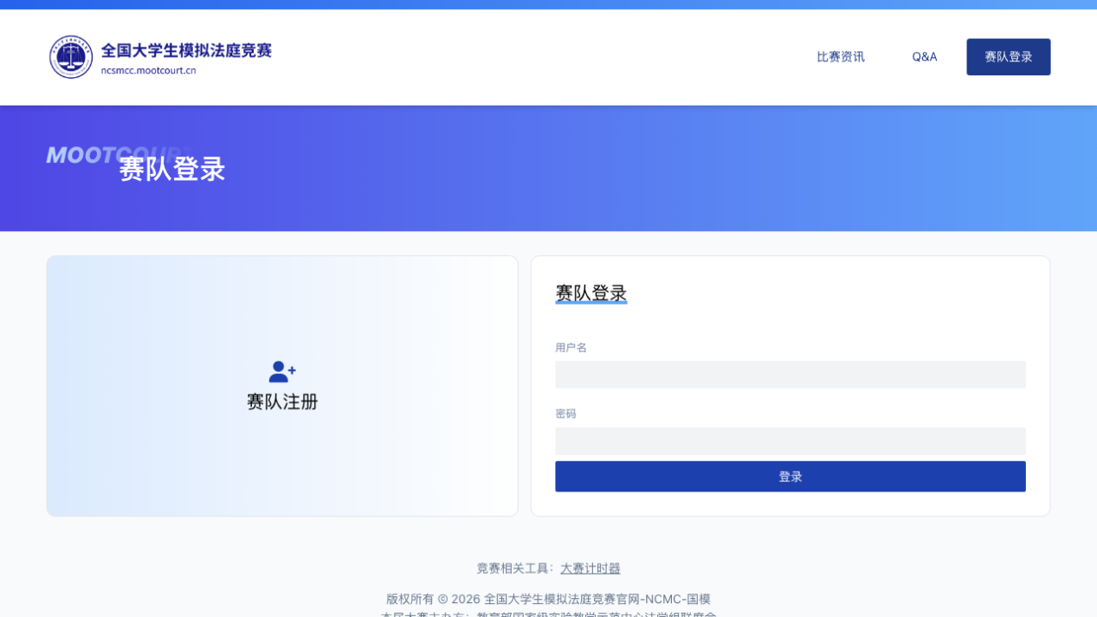
4.点击【赛队注册】，进入赛队注册界面；
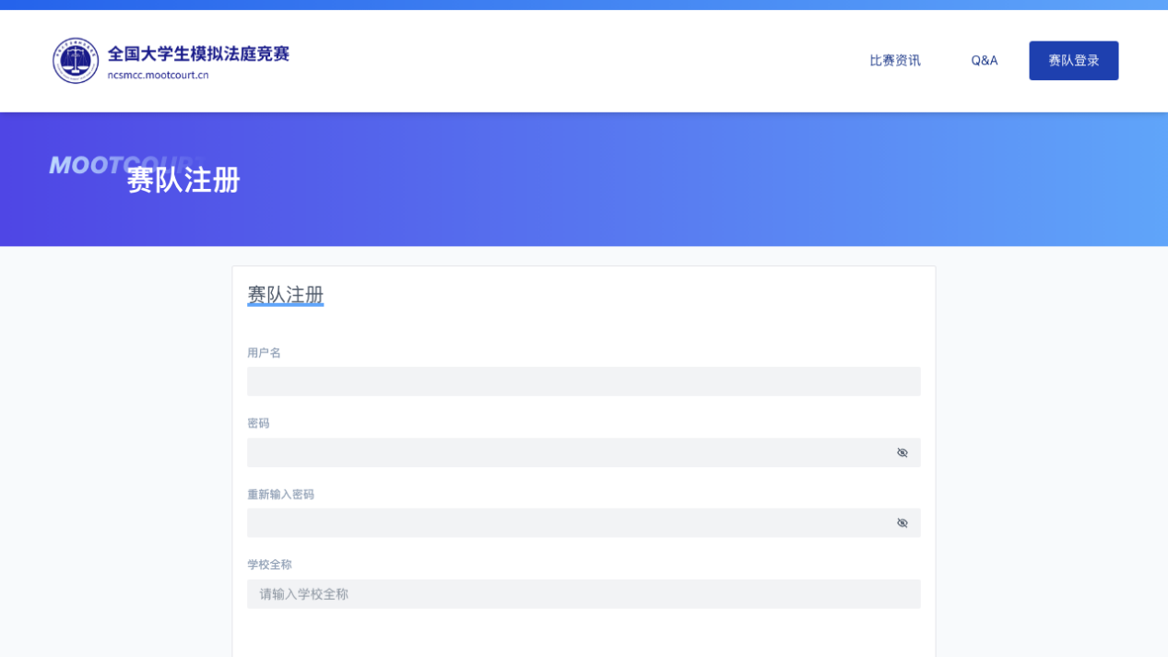
5.填写用户名与密码，点击【登录】，完成注册与登录，登录后进入赛队空间；

6.点击【完善资料】，进入赛队资料；
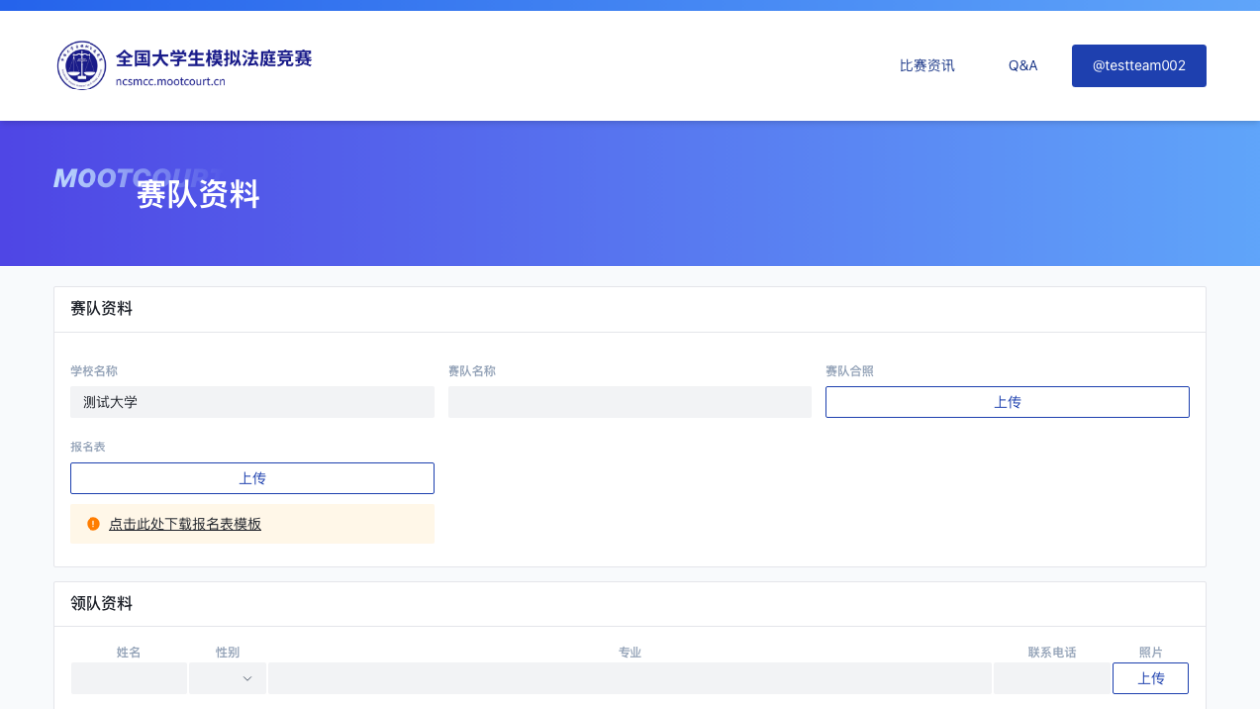
7.填写赛队资料、领队资料、指导老师、赛队成员，上传签字盖章的电子版报名表，最后点击【提交】。
请各参赛团队指定时间前完成报名系统信息填报，逾期将视为自动放弃参赛资格。
特别提示：报名成功后，请密切关注赛事官网更新，确保及时获取后续赛程安排、文书提交细则等关键信息。

